

Встреча Владимира Путина с главой Торгово-промышленной палаты России

21.06. , 16:44

Председатель Правительства Российской Федерации В.В.Путин 20 июня встретился с главой Торгово-промышленной палаты России С.Н.Катыриным.
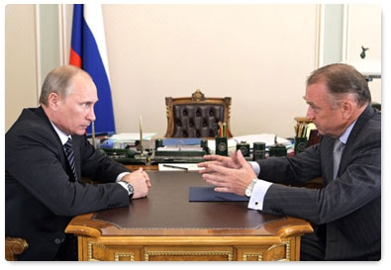
Обсуждалась работа Торгово-промышленной палаты. Как сообщил на встрече С.Н.Катырин, сегодня на территории Российской Федерации функционируют 174 отделения палаты и практически все они вошли в Общероссийский народный фронт, их члены являются участниками штабов.

